Laborator 4

1.

Diagrama pentru rezervare

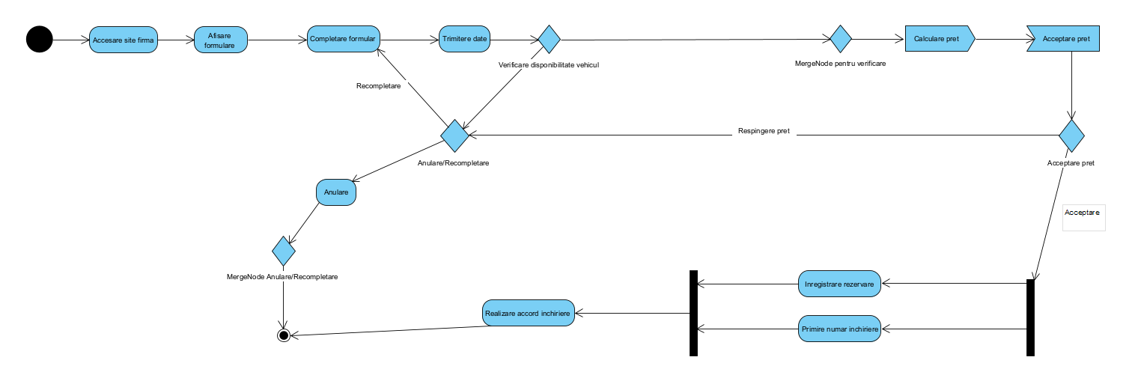

Diagrama pentru verificare disponibilitate

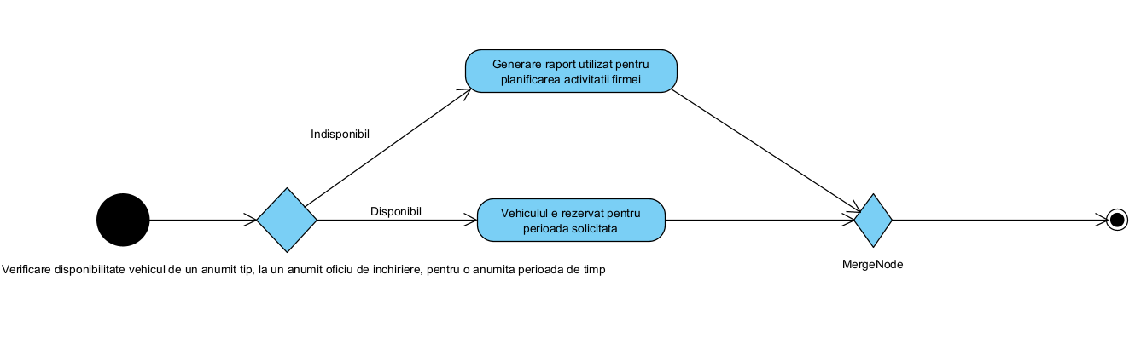

Diagrama pentru initiere inchiriere

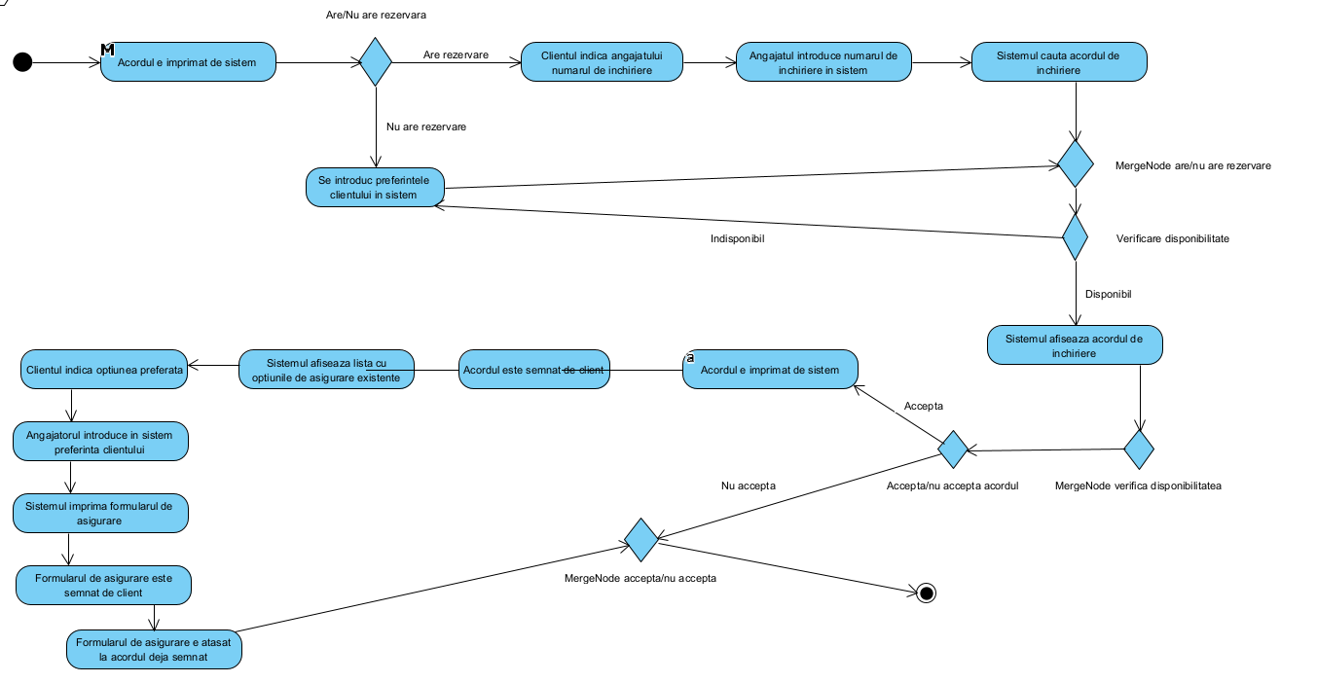

Diagrama pentru procesare returnare vehicul

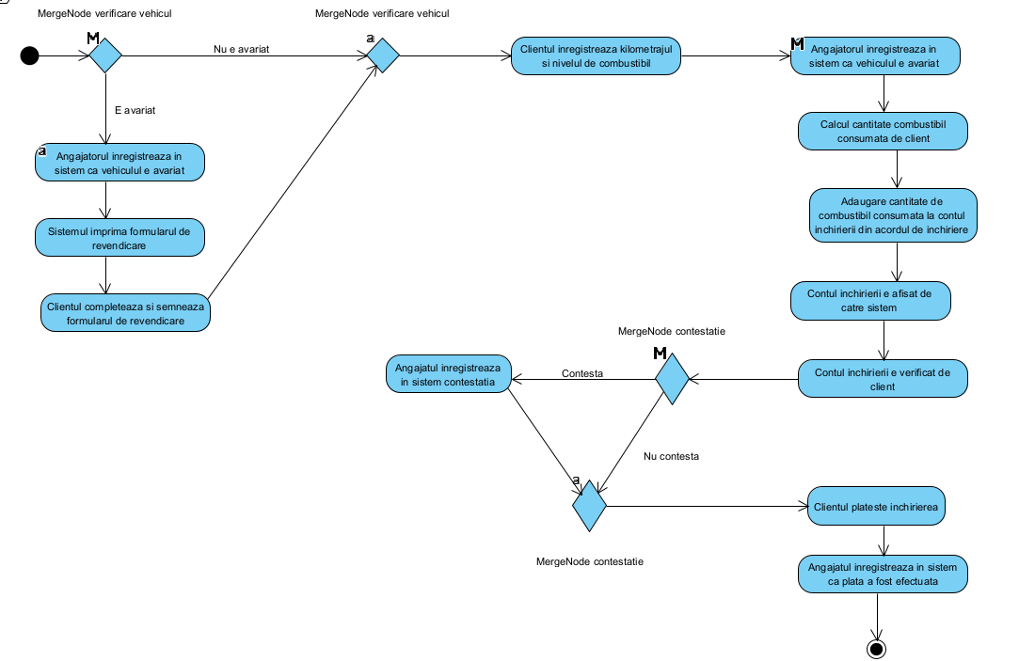

Diagrama pentru creare rapoarte management

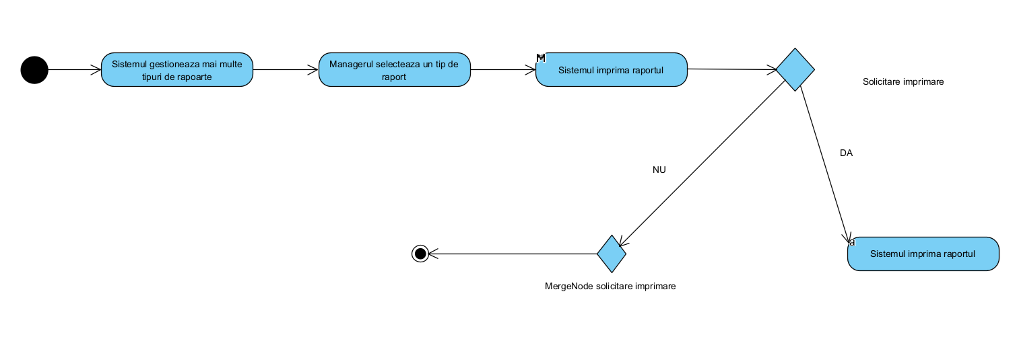

2.

